|  |  |  |
| --- | --- | --- |
| **E:\Downloads\WhatsApp Image 2020-07-08 at 8.23.02 AM.jpegCOLEGIO PSICOPEDAGÓGICO EL ARTE DEL SABER**  **GUÍA DE TRABAJO** | | |
| **ASIGNATURA:**  **Lenguaje** | **PERIODO: IV**  **Transición** | **FECHA:**  **13 de Octubre del 2020.** |

**TEMA**: Combinaciones TRA -tra 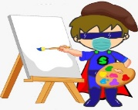

1. Colorea realiza en el cuaderno de ferrocarril.

tren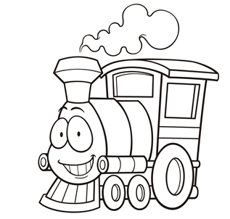

 tra tri tro tru tre

___ ___ ___ ___ ___

Aprender trabalenguas

Tres tristes tigres comen trigo en un trigal.

Tanto trigo tragan que los tres tigres tragones con el trigo se atragantan.

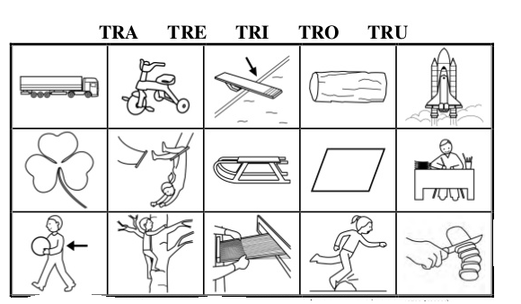

Colorea y escribe el nombre de cada dibujo.